PAZIŅOJUMS PLAŠSAZIŅAS LĪDZEKĻIEM
[sagatavots Rīgā, 19.12.2023.]

Sērijā “Direktora izvēle” izdota grāmata par Mākslas muzeju RĪGAS BIRŽA | 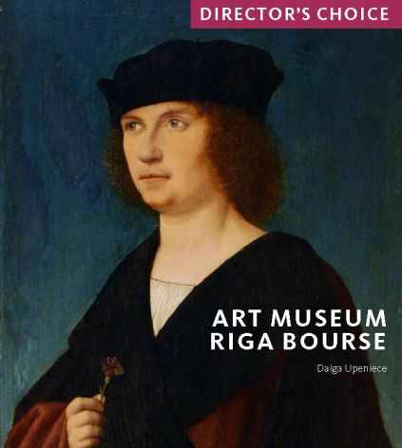

Londonas izdevniecība “Scala Arts & Heritage Publishers Ltd” sadarbībā ar Latvijas Nacionālo mākslas muzeju sērijā “Direktora izvēle” laidusi klajā grāmatu, veltītu Mākslas muzeja RĪGAS BIRŽA krājuma meistardarbiem.

Grāmatu sērija “Direktora izvēle” (“Director’s Choice”) ir Eiropas un Āzijas mākslas institūciju aprindās augsti vērtētās izdevniecības “Scala Arts & Heritage Publishers Ltd” (Lielbritānija) starptautiskais projekts, kas iepazīstina ar lielāko pasaules mākslas muzeju kolekcijām. Līdz šim publicētas jau aptuveni 60 grāmatas, pārstāvot tādus muzejus kā Londonas Nacionālā galerija, Dānijas Nacionālā galerija, Jaunā un Vecā Pinakotēka Minhenē, Albertīna Vīnē, Mauritshuis Hāgā, Polijas Nacionālais muzejs Varšavā, Frika kolekcija Ņujorkā, Gugenheima muzejs Bilbao, Āzijas civilizāciju muzejs Singapūrā un daudzi citi.

Katras grāmatas saturs ietver konkrēta muzeja un tā kolekciju raksturojumu, īsu autora biogrāfiju un apmēram 30 mākslas priekšmetu aprakstus. Iestāžu direktori un vadītāji paši izvēlas tos eksponātus, kas, viņuprāt, ieņem īpašu vietu muzeja krājumā. Viņi dalās ar savām zināšanām, emocijām un stāstiem, kas uzkrāti īsākā vai ilgākā pētniecības periodā. Valoda ir viegla, taču teksta apjoms ir stingri noteikts, aicinot rakstītāju pateikt būtiskāko koncentrēti un reizē saistoši.

Latvijā šādu grāmatu radīt bija uzaicināta Mākslas muzeja RĪGAS BIRŽA vadītāja Daiga Upeniece, kura atlasījusi 30 izcilus darbus no glezniecības, tēlniecības un sudraba kolekcijām, stāstot par Nīderlandes un Itālijas 16.–17. gadsimta, Francijas, Austrijas, Baltijas un Vācijas 19. gadsimta glezniecību, Itālijas 19. gadsimta tēlniecību, kā arī Eiropā slavenās 20. gadsimta sākuma Meisenes manufaktūras porcelānu. Mākslas muzejs RĪGAS BIRŽA kļuvis par pirmo Baltijā, kas piedalās “Scala” grāmatu sērijā “Direktora izvēle”.

Grāmata angļu valodā, tajā ir 80 lapas un 40 krāsu ilustrācijas.
Izdevums tapis pateicoties Borisa un Ināras Teterevu fonda atbalstam.

Grāmata “Direktora izvēle: Mākslas muzejs RĪGAS BIRŽA” (“Director’s Choice: Art Museum RIGA BOURSE”) jau šobrīd ir pieejama Eiropas, ASV un Kanādas lasītājiem. Latvijā to var iegādāties Mākslas muzeja RĪGAS BIRŽA kasē no 19. decembra.

No 18. līdz 20. decembrim Latvijā viesojas izdevniecības “Scala Arts & Heritage Publishers Ltd” projekta “Direktora izvēle” vadītājs Neils Titmans (Neil Titman).

Grāmatas tapšanu atbalsta:
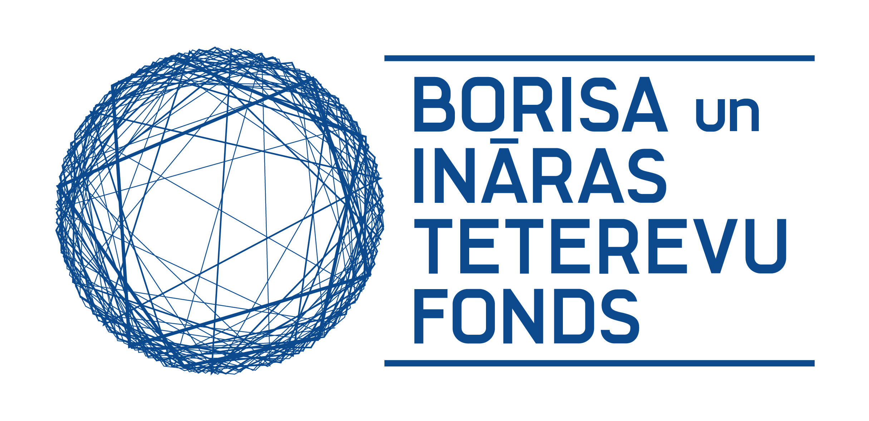

Papildu informācija:
Daiga Upeniece, Mākslas muzeja RĪGAS BIRŽA vadītāja / Latvijas Nacionālais mākslas muzejs
T: (+371) 67 228 776, E: Daiga.Upeniece@lnmm.lv

INTERNETA RESURSI:
www.lnmm.lv
https://scalapublishers.com/latvian-national-art-museum-riga-bourse/
FACEBOOK: Latvijas Nacionālais mākslas muzejs
TWITTER: @LNMM_muzejs
INSTAGRAM: @makslasmuzejs
YOUTUBE: MĀKSLAS MUZEJI / LNMMvideos
#lnmm
#MansMuzejs

ATTĒLI MEDIJIEM PIELIKUMĀ (failus augstā izšķirtspējā lūgums pieprasīt atsevišķi)
1. Grāmatas “Direktora izvēle: Mākslas muzejs RĪGAS BIRŽA” (“Director’s Choice: Art Museum RIGA BOURSE”) vāks. Izdevniecība “Scala Arts & Heritage Publishers Ltd”, Londona, Lielbritānija, 2023. Publicitātes foto
2.-3. Grāmata “Direktora izvēle: Mākslas muzejs RĪGAS BIRŽA” (“Director’s Choice: Art Museum RIGA BOURSE”). Izdevniecība “Scala Arts & Heritage Publishers Ltd”, Londona, Lielbritānija, 2023. Publicitātes foto

Preses materiālu sagatavoja: Nataļja Sujunšalijeva
Latvijas Nacionālā mākslas muzeja
Preses centra vadītāja
T: (+371) 67 357 527
GSM: (+371) 26 593 495
E: pr.service@lnmm.lv
I: www.lnmm.lv
Twitter: www.twitter.com/lnmm_muzejs

